常州市新北区河海实验小学进校园课外读物推荐目录公示
为引导学生提升思想道德修养、提高科学文化素质、增强学习能力，助力学生爱读书、读好书、善读书，我校依据“精当、适度”原则，经初选、评议、确认、公示、备案等程序，遴选了一批优质课外读物。现将推荐目录予以公布。
推荐课外读物实行自愿购买原则，我校不组织统一购买,不指定购买渠道。由家长和孩子协商后，自主决定是否购买,如需购买，自行选择正规渠道适量购买。
根据有关规定，我校将强化对学生携带进入校园读物的管理，发现问题读物将及时予以处置。

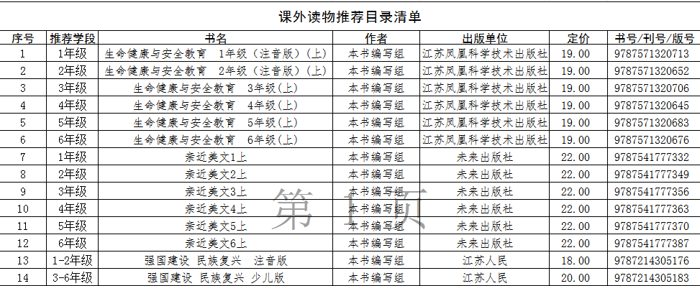

新北区河海实验小学
2025.06

